Приложение

Как пользоваться Правовым навигатором

Шаг 1. Откройте правовой навигатор
Для этого нажмите кнопку «Ещё» на панели инструментов и выберите пункт «Правовой навигатор».
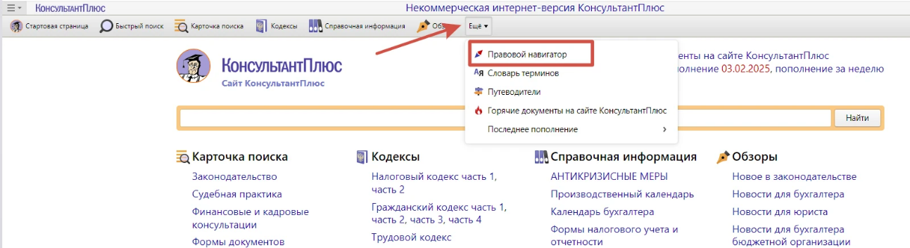

Шаг 2. Задайте запрос
Введите в поисковую строку два-три ключевых слова, связанных с вашим вопросом. Например, если вас интересует учётная политика на 2025 год, введите: «учётная политика 2025».

Шаг 3. Выберите ключевые понятия
В левой части экрана появятся группы понятий, связанных с вашим запросом. В правой части вы увидите конкретные ситуации. Выберите до пяти подходящих ключевых понятий, отметив их галочками.
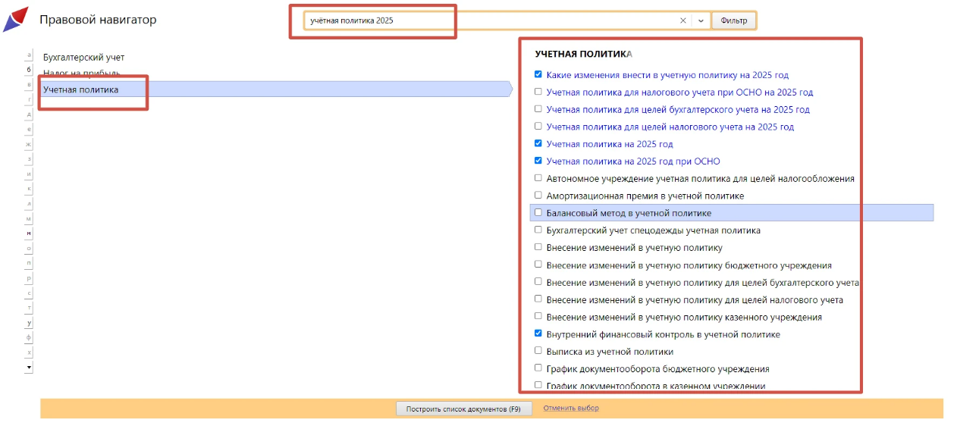

Шаг 4. Постройте список документов
Нажмите кнопку «Построить список документов». Система сформирует перечень документов, соответствующих вашему запросу.
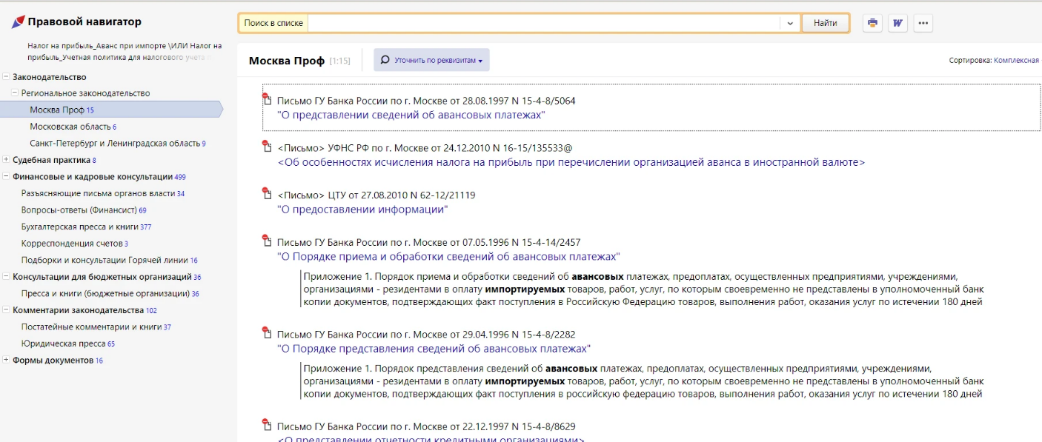

Шаг 5. Используйте готовые решения

В списке документов найдите раздел «Бухгалтерская пресса и книги». Здесь вы найдёте «Типовые ситуации» и «Готовые решения» — материалы, разработанные специалистами «Консультант Плюс». Они содержат готовые ответы на вопросы, связанные с вашим запросом.
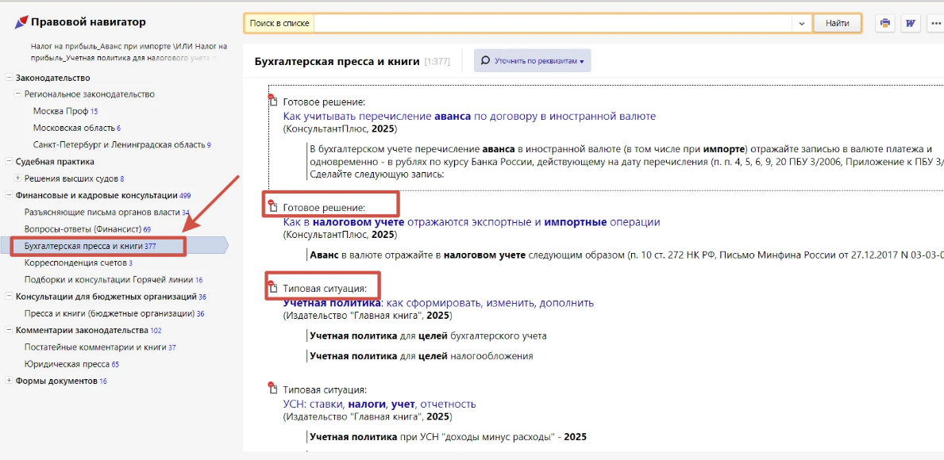
Шаг 6. Изучите документы
Откройте «Типовую ситуацию» или «Готовое решение». Система автоматически направит вас к нужному разделу документа. Обратите внимание на ссылки, которые ведут к связанным вопросам и правовому обоснованию.

